***Абай атындағы №2 қазақ орта мектебінің 9-сынып оқушыларының Ауған ардагерімен кездесуі***

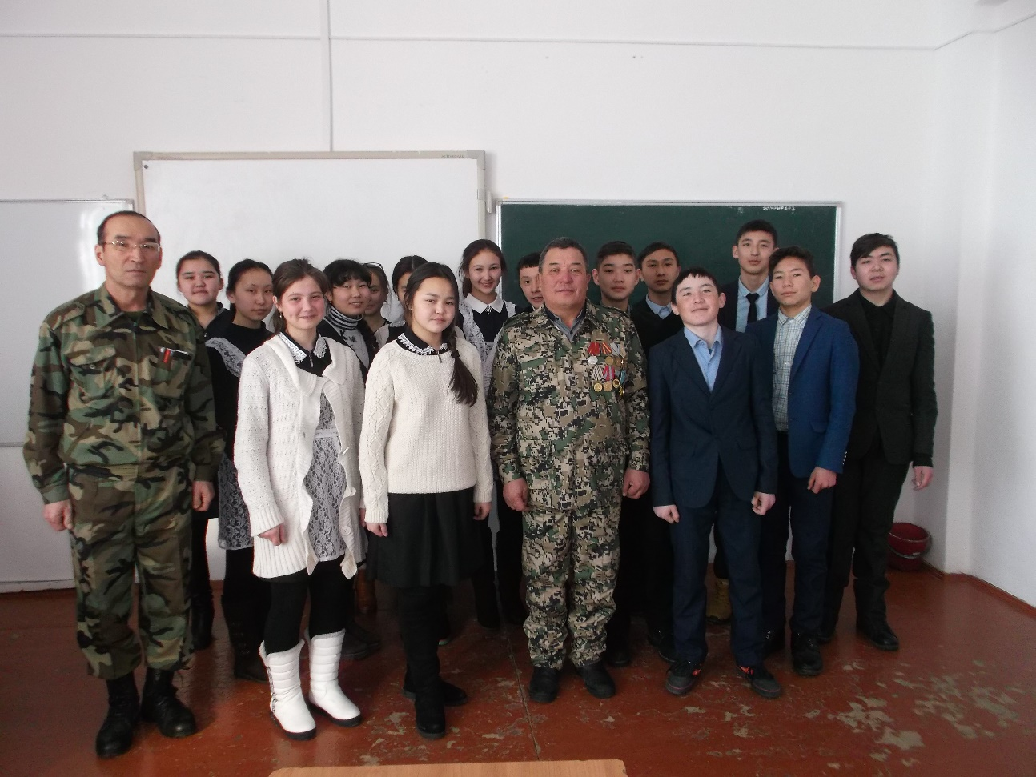

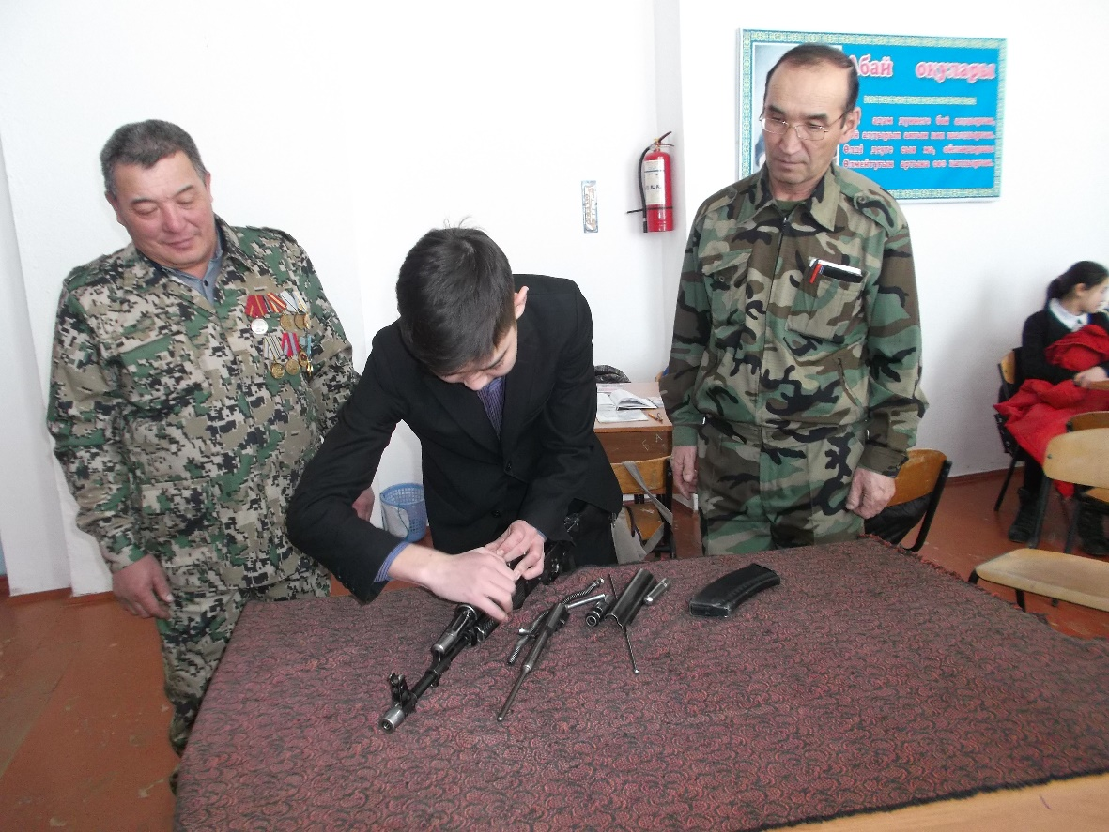

***2017 жылдың 14-ақпан күні 9-сынып оқушылары АӘД пәнінің мұғалімі Альжанов Еркін Сайранұлымен бірге Ауған ардагері Бекмағанбетов Болат Әубәкірұлымен кездесу өткізді.***

***АӘД пәнінің мұғалімі: Альжанов Е.С.***